**Комитет по образованию г. Санкт-Петербург**

**ГОСУДАРСТВЕННОЕ БЮДЖЕТНОЕ ОБЩЕОБРАЗОВАТЕЛЬНОЕ УЧРЕЖДЕНИЕ**

**ПРЕЗИДЕНТСКИЙ ФИЗИКО-МАТЕМАТИЧЕСКИЙ**

**ЛИЦЕЙ №239**

**Отчет о практике**

**«Создание графических приложений на языке Java»**

Учащийся 10-3 класса

Юлкин П.А.

Преподаватель:

Клюнин А.О.

Санкт-Петербург – 2023 год

# 1. Постановка задачи

На плоскости задано множество точек. Найти окружность, содержащую внутри себя хотя бы две точки множества,   
имеющую наибольшую плотность точек внутри себя (количество точек на единицу площади). В качестве ответа   
нарисовать найденную окружность и выделить все точки, находящиеся внутри нее.

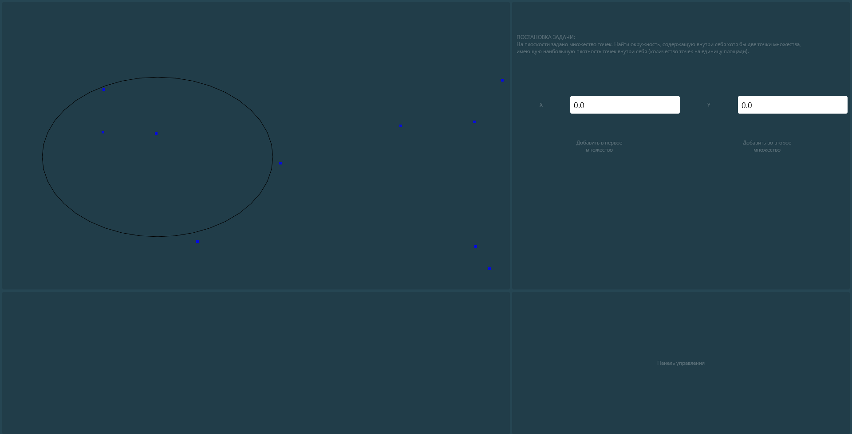

# 2. Элементы управления

В рамках данной задачи необходимо было реализовать следующие элементы управления:

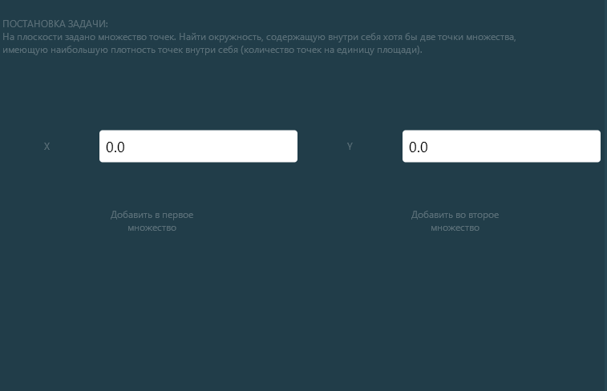

Для добавления точки по координатам было создано два поля ввода: «X» и «Y». Чтобы различить, в какое множество точка должна быть добавлена, используются две кнопки «Добавить в первое множество», «Добавить во второе множество».

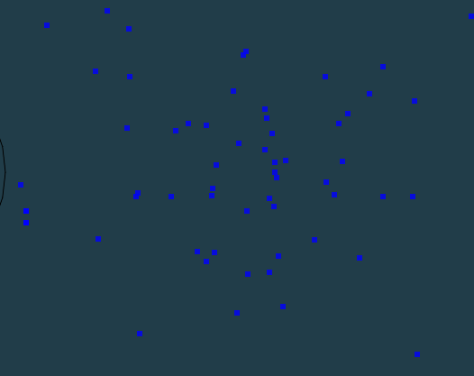

При клике левой кнопкой мыши по области рисования в месте клика создаётся синяя точка.

# 3. Структуры данных

Для того чтобы хранить треугольники, был разработан класс **Circle.** Его листинг приведён в приложении А.

В него были добавлены поля **Vector2d center и Vector2d р**, соответствующие окружностям на плоскости.

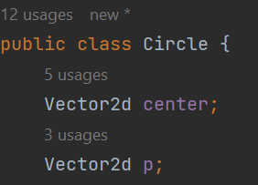

# 4. Рисование

Чтобы нарисовать окружность, использовалась команда рисования окружностей **canvas.drawCircle().**

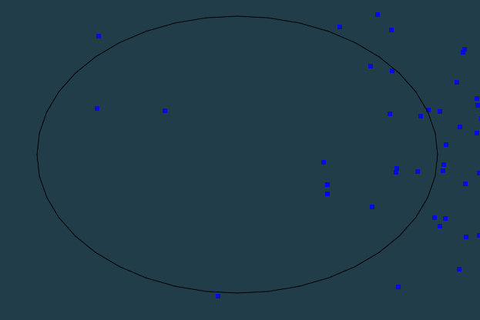

# 5. Решение задачи

Были созданы 3 окружности и множество точек.

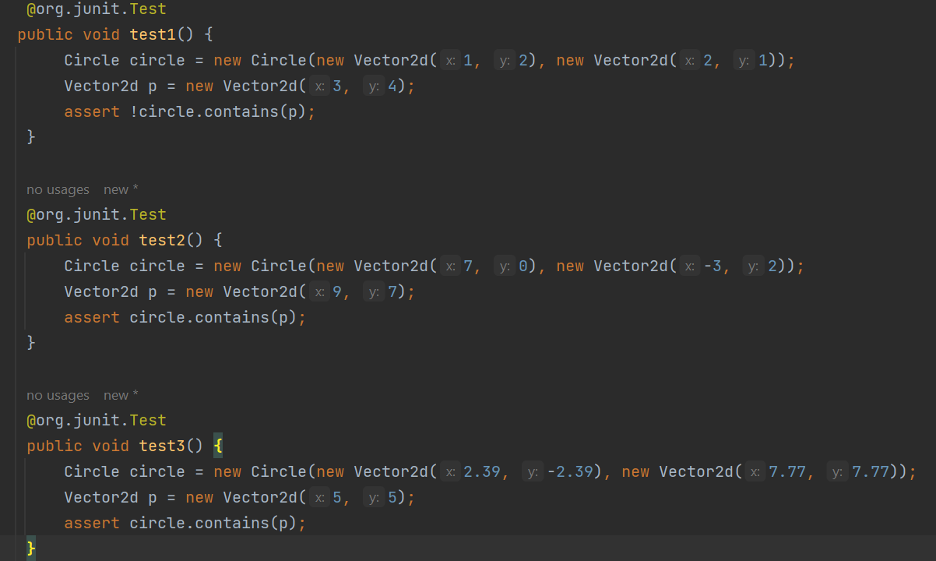

В нём перебираются пары точек и, если существовала точка, находящаяся в окружности, то она выводилась.

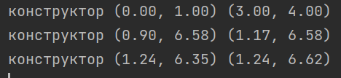

# 7. Заключение

В рамках выполнения поставленной задачи была создана окружность и множество точек. Проверялось, есть в ли в данной окружности точки.